TÍTULO DO RESUMO EXPANDIDO (tamanho 14, negrito, maiúsculas e alinhamento centralizado)

Autor 1⁽¹⁾, Autor 2⁽²⁾, Autor 3⁽³⁾

INTRODUÇÃO

O tratado acadêmico deverá ser redigido com o mínimo de 3 e o máximo de 5 laudas, seguindo a formatação em Times New Roman, tamanho 12 e espaçamento 1,5. Ademais, deverá ser justificado com recuo da primeira linha de cada parágrafo em 1,25 cm.
O mesmo deverá ser dividido em cinco seções, a saber: INTRODUÇÃO, METODOLOGIA, RESULTADOS E DISCUSSÕES, CONSIDERAÇÕES FINAIS e BIBLIOGRAFIA.
O nome de cada seção deve estar em caixa alta, alinhado à esquerda e em negrito, conforme estalão.
O tamanho do arquivo não pode exceder 2,24 MB, doc ou docx.

METODOLOGIA

No espaço para a metodologia serão apresentados os meios utilizados para se conduzir o trabalho realizado.
Este espaço é destinado à descrição objetiva da metodologia aplicada, somada aos preceitos que resultaram nas conclusões da pesquisa, assim como o referencial teórico utilizado para sustentar a pesquisa.

RESULTADOS E DISCUSSÃO

O arcabouço acadêmico, tal qual sua formatação, serão avaliados pela Comissão Científica, estando sujeito à possíveis correções. Concomitante aos princípios constitucionais da transparência e da publicidade, o autor será notificado da aprovação ou recusa da pesquisa, tautocronismo as modificações necessárias para a sua posterior aceitação.
Para o acréscimo de mapas e/ou figuras, a ordem sequencial deverá priorizar os mapas, colocando-os primeiro em relação às imagens.
A numeração de cada figura, assim como a fonte dos dados, deve estar em negrito, veraz a fonte Times New Roman, tamanho 10, centralizado, espaçamento de 1,25 cm e com sua devida identificação na parte superior e na inferior, respectivamente, conforme estalão. Ademais, os gráficos deverão mimetizar tal padrão.

Ex.: Figura 1: Mapa de geológico da cidade de (SP)

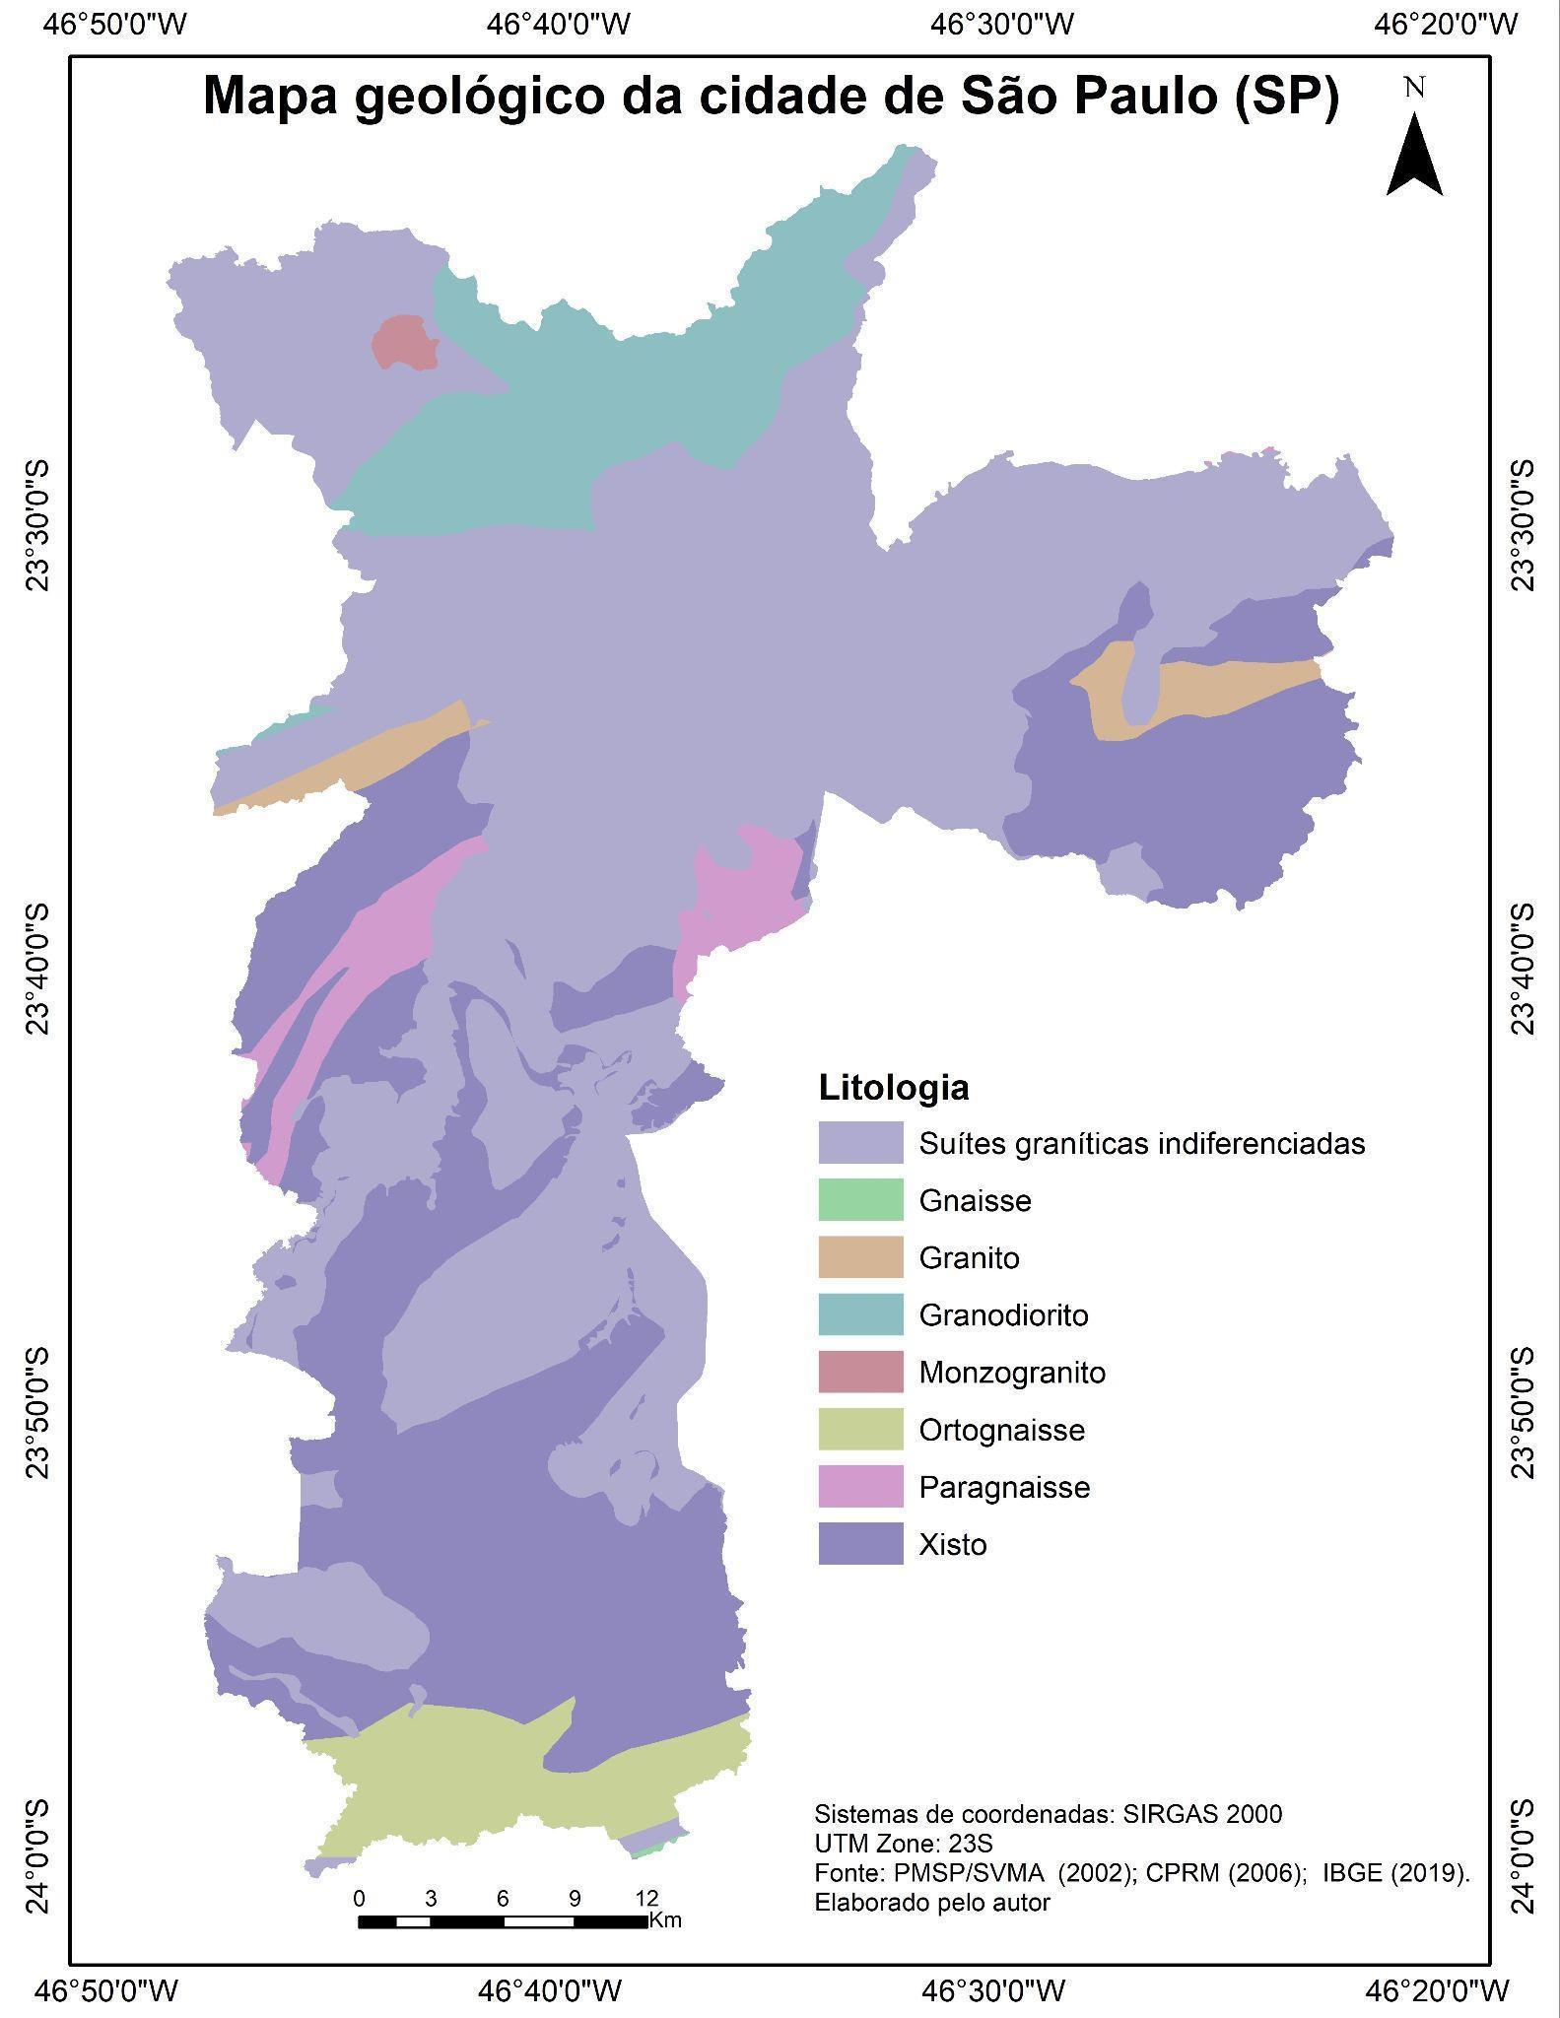
Fonte: Fabiana Ferreira, 2021.

Ex.: Figura 2: 1) Área com expansão urbana e resquícios de Mata Atlântica (seta vermelha) nas margens da PE 053 sentido sul – em direção ao município de Lagoa de Itaenga; 2) Área com resquícios da Mata Atlântica e bordas com intenso cultivo da cana de açúcar (seta amarela).
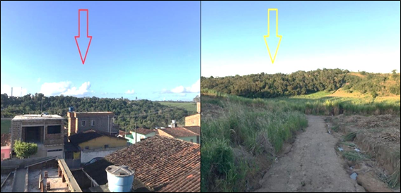
Fonte: Autores (Fotos de 2020).

Ex.: Figura 3: Crescimento do PIB do Brasil (destaque para o ano de 2021, um dos maiores índices da história)
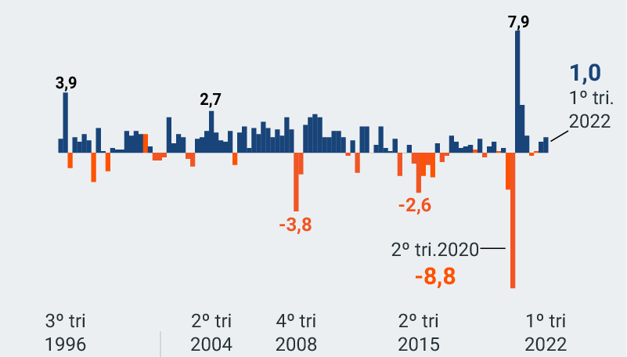
Fonte: Hamilton Ferrari, 2022.

As tabelas deverão ser anexadas e identificadas à parte, veraz a fonte Times New Roman, tamanho 12 ou 10 e centralizadas. A identificação consiste nas numerações e fonte dos dados em negrito, conforme o estalão.

Ex.: Tabela 1: principais tipos de movimentos gravitacionais de massa associados a encostas.
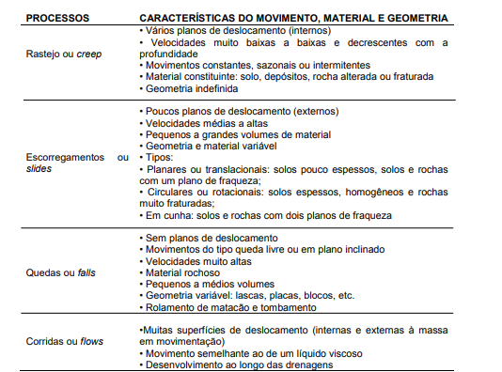
Fonte: Augusto Filho, 1992

CONSIDERAÇÕES FINAIS

Este espaço é reservado às considerações finais, podendo ou não (a critério de cada autor), o nexo de agradecimentos.

REFERÊNCIAS BIBLIOGRÁFICAS

As referências bibliográficas reúnem todo o material que embasaram o trabalho. As mesmas devem ser ordenadas alfabeticamente, fixadas no texto, coerente a padronização da ABNT - Associação Brasileira de Normas Técnicas.
Outrossim, deverão ser fidedignas a fonte Times New Roman, com tamanho 12, alinhamento à esquerda, com espaçamento simples e na lista de referências, entre uma referência e outra espaçamento de 1,0 (simples).
Atenção: As referências citadas devem relacionar-se diretamente com as informações presentes no resumo expandido, ou seja, somente serão aceitas as referências que estiverem citadas no resumo, sendo de total responsabilidade do autor a veracidade das informações.

Ex.: ALVES, F.D. (Org). A interface rural-urbana nas cidades pequenas no sul de Minas Gerais. Alfenas: Ed. Associação dos Geógrafos Brasileiros - Alfenas, 2023. 311 p. ISBN: 978-65-00-59077-7.

VALE, A. R. d. A agricultura familiar no contexto do agronegócio do café no Sul/Sudoeste de Minas: variações sobre o mesmo tema. In: FERREIRA, Marta Marujo; VALE, Ana Rute do. (Orgs.) Dinâmicas Geográficas no Sul de Minas Gerais. Curitiba: Appris, 2018. p.17-48.

